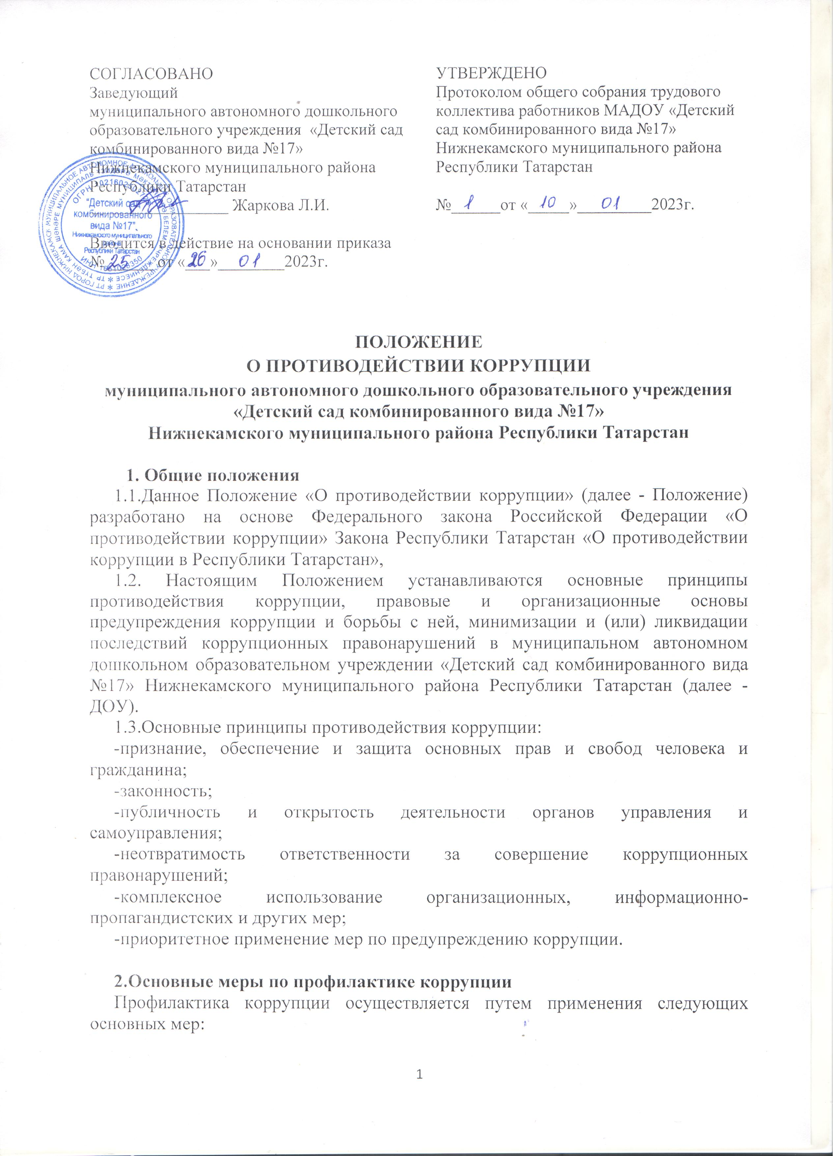  СОГЛАСОВАНО  Заведующий  муниципального автономного дошкольного образовательного учреждения «Детский сад комбинированного вида №17» Нижнекамского муниципального района Республики Татарстан  _________________ Жаркова Л.И.  Вводится в действие на основании приказа №______ от «___»________2023г. | УТВЕРЖДЕНО  Протоколом общего собрания трудового коллектива работников МАДОУ «Детский сад комбинированного вида №17» Нижнекамского муниципального района Республики Татарстан  №______от «_____»_________2023г.

ПО ЛОЖЕНИЕ
О ПРОТИВОДЕЙСТВИИ КОРРУПЦИИ
муниципального автономного дошкольного образовательного учреждения
«Детский сад комбинированного вида №17»
Нижнекамского муниципального района Республики Татарстан

1. Общие положения
1.1.Данное Положение «О противодействии коррупции» (далее - Положение) разработано на основе Федерального закона Российской Федерации «О противодействии коррупции» Закона Республики Татарстан «О противодействии коррупции в Республики Татарстан»,
1.2. Настоящим Положением устанавливаются основные принципы противодействия коррупции, правовые и организационные основы предупреждения коррупции и борьбы с ней, минимизации и (или) ликвидации последствий коррупционных правонарушений в муниципальном автономном дошкольном образовательном учреждении «Детский сад комбинированного вида №17» Нижнекамского муниципального района Республики Татарстан (далее - ДОУ).
1.3.Основные принципы противодействия коррупции:
-признание, обеспечение и защита основных прав и свобод человека и гражданина;
-законность;
-публичность и открытость деятельности органов управления и самоуправления;
-неотвратимость ответственности за совершение коррупционных правонарушений;
-комплексное использование организационных, информационно-пропагандистских и других мер;
-приоритетное применение мер по предупреждению коррупции.

2.Основные меры по профилактике коррупции
Профилактика коррупции осуществляется путем применения следующих основных мер:
2.1.формирование в коллективе педагогических и непедагогических работников ДОУ нетерпимости к коррупционному поведению;
2.2.формирование у родителей (законных представителей) воспитанников нетерпимости к коррупционному поведению;
2.3.проведение мероприятий по разъяснению работникам ДОУ и родителям (законным представителям) воспитанников законодательства в сфере противодействия коррупции.

3.Основные направления по повышению эффективности противодействия коррупции.
3.1. Создание механизма взаимодействия органов управления с органами самоуправления, муниципальными и общественными комиссиями по вопросам противодействия коррупции, а также с гражданами и институтами гражданского общества.
3.2. Принятие административных и иных мер, направленных на привлечение работников и родителей (законных представителей) обучающихся к более активному участию в противодействии коррупции, на формирование в коллективе и у родителей (законных представителей) воспитанников негативного отношения к коррупционному поведению.
3.3. Совершенствование системы и структуры органов самоуправления.
3.4. Создание механизмов общественного контроля деятельности органов управления и самоуправления.
3.5. Обеспечение доступа работников детского сада и родителей (законных представителей) воспитанников к информации о деятельности органов управления и самоуправления.
3.6. Конкретизация полномочий педагогических, непедагогических и руководящих работников ДОУ, которые должны быть отражены в должностные инструкциях.
3.7. Создание условий для уведомления родителями (законным представителями) воспитанников администрации ДОУ обо всех случаях вымогания у них взяток работниками ДОУ.

4. Ответственность физических и юридических лиц за коррупционные правонарушения
4.1. Граждане Российской Федерации, иностранные граждане и лица без гражданства за совершение коррупционных правонарушений несут уголовную, административную, гражданско-правовую и дисциплинарную ответственность в соответствии с законодательством Российской Федерации.
4.2. Физическое лицо, совершившее коррупционное правонарушение, по решению суда может быть лишено в соответствии с законодательством Российской Федерации права занимать определенные должности государственной и муниципальной службы.
4.3. В случае если от имени или в интересах юридического лица осуществляются организация, подготовка и совершение коррупционных правонарушений или правонарушений, создающих условия для совершения коррупционных правонарушении к юридическому лицу могут быть применены меры ответственности в соответствии с законодательством Российской Федерации.
4.4. Применение за коррупционное правонарушение мер ответственности к юридическому лицу не освобождает от ответственности за данное коррупционное правонарушение виновное физическое лицо, равно как и привлечение к уголовной или иной ответственности за коррупционное правонарушение физического лица не освобождает от ответственности за данное коррупционное правонарушение юридическое лицо.

